Источник: https://www.domrz.ru/press/news/vyshel_9_y_vypusk_almanakha_solzhenitsynskie_tetradi_materialy_i_issledovaniya_/
Вышел 9-й выпуск альманаха «Солженицынские тетради. Материалы и исследования»
В издательстве «Русский путь» вышел в свет очередной, девятый, выпуск альманаха «Солженицынские тетради. Материалы и исследования».
К великому сожалению, этот выпуск никогда больше не возьмет в руки его главный редактор Андрей Семенович Немзер.
В Андрее Семеновиче непостижимым образом сочеталась тщательность и страстность. Автор книг, ставших эпохой в российском литературоведении, таких как «“Красное Колесо” Александра Солженицына: Опыт прочтения», «При свете Жуковского: Очерки по истории русской литературы», «Памятные даты: От Гаврилы Державина к Юрию Давыдову» и других, он никогда ни к чему просто не мог относиться равнодушно. Недаром студенты Высшей школы экономики несколько раз провозглашали его лучшим преподавателем.
Это был настоящий рыцарь российской словесности, отстаивавший подлинные ценности и традиции истинного, вневременного. Александр Исаевич Солженицын стал для него тем героем, которому он служил значительную часть своей жизни и чье величие и жгучую актуальность стремился донести до окружающего мира.
Все девять выпусков «Солженицынских тетрадей» были отредактированы Немзером тщательно и ответственно. Вот только кто мог подумать, что последний, девятый, выпуск окажется последним.
Как всегда, главной жемчужиной выпуска являются неизвестные доселе строки Александра Исаевича. И здесь это его воспоминания о Великой Отечественной войне. Они так и называются: «В годы войны».
При всей огромной значимости военной прозы русской литературы, когда она еще была советской, появление этих записок — безусловное событие в нашей культуре. «Солженицынские тетради» уже публиковали воспоминания Александра Исаевича о его юности, учебе в школе, о предвоенной жизни в СССР. Читателей поражало, как, спустя почти полвека, за океаном, лишенный возможности общения с близкими, мог он с такой фантастической точностью вспоминать людей, пейзажи и события прошлого.
В эпопеи военных лет, в круговерти кровавых, трагических событий, Солженицын остается верен себе. Картины боев, брошенных сел, разговоры с фронтовыми товарищами, незабываемые чувства при получении первых наград переданы ясно, четко. И в то же время поражаешься строгости писателя к самому себе. И его поразительной искренности. Каждая строка буквально пропущена сквозь сердце. Вот что, например, пишет он о страшных минутах, когда узнал о смерти матери. «И вся общая память детства достаётся теперь мне одному, и всё, что в юности я с ней, напротив, не разделил — тем более. Тут — распахнулось мне, как же я в своём однообразном напряжении все эти годы был невнимателен к маме, даже небрежен, как мало душевного получила она от меня, как мало принёс я ей радости».
И сквозь все фронтовые будни, описания боев, бешеный ритм военных лет, оборвавшихся арестом, пронзительно пульсирует любовь к России. То, что всегда было в любом его произведении. «После нежного окского Подмосковья, после костромской печальности — орловские перехолмки, глубоколесные овраги явили мне ещё третий пронзительный лик любимой России… После безрадостных болот Северо-Западного фронта — вот за эту солнечную Россию, и обезлюженную, необсеянную, на двадцать вёрст от переднего края заброшенную до дикости, — не жалко было и умереть».
Но, конечно, кроме произведений самого Александра Исаевича, «Солженицынские тетради» разворачивают огромное полотно самых различных мнений и дискуссионных форумов, посвященных писателю-пророку. Как и ряд архивных документов, так или иначе связанных с ним.
Уверен, открытием станет письмо Солженицына председателю Комитета по Государственным премиям РСФСР от 11 декабря 1990 года о невозможности получить Государственную премию за «Архипелаг ГУЛАГ». «Эта книга — о страданиях миллионов, и я не могу собирать на ней почёт», — пишет писатель. Также об «Архипелаге» и письма Александра Исаевича главному редактору журнала «Новый мир» Сергею Залыгину. Солженицын настаивал, чтобы его возвращение к читателям на Родине началось бы именно с этой книги, которую писатель считал главной для него. И эти строки еще раз показывают, насколько ответственен был автор по отношению к ней.
Одним из самых близких соратников Александра Исаевича являлся замечательный писатель Борис Можаев. Он был из тех, кого, как и Сергея Павловича Залыгина, называли деревенщиками, но за этим полупрезрительным словом стояли писатели, которые говорили правду о разоренной русской деревне и уничтоженном крестьянстве России. Борис Андреевич Можаев был человеком необыкновенно страстным, открытым и одним из немногих, чье общество Солженицын очень ценил. Юлия Рябцева и известная исследовательница греческой палеографии и источниковедения творчества и биографии Солженицына Галина Тюрина представляют несколько писем Можаева Александру Исаевичу за 1960-е годы. Где, конечно же, речь идет о цензуре, обескровливавшей все честные строки в те годы.
Галина Андреевна Тюрина представляет для читателей и другую свою работу — статью «Еще раз о болезни, смерти и воскресении в “Раковом корпусе”».
«Раковый корпус» рядом исследователей расценивался как произведение мрачное, ставящее героев на край отчаяния. Но, продолжая традиции замечательного английского слависта Майкла Николсона, Тюрина показывает, как засияли в этой повести христианские, вечные ценности, каким на самом деле жизнеутверждающим был «Раковый корпус». Потому что, пишет автор, «не покинуло самого Александра Солженицына до конца его жизни высокое религиозное чувство, очнувшееся в годы испытаний и наполнившее все его творчество светом, надеждой и любовью».
Галина Андреевна, размышляя об этом произведении, часто вспоминает, как Александр Исаевич наследовал слово Достоевского, его размышления о судьбе России и ее народа. Имя великого гения русской литературы стало одним из самых упоминаемых на круглом столе «Россия, Европа и славянство: оптика Достоевского и Солженицына». Этот форум состоялся 25 ноября 2021 года в Доме русского зарубежья и стенографический отчет о нем полностью представлен в «Тетрадях».
Директор Дома Виктор Александрович Москвин, наши замечательные прозаики Алексей Николаевич Варламов и Евгений Германович Водолазкин, известная исследовательница творчества Достоевского и Солженицына Людмила Ивановна Сараскина, уже нами упоминавшаяся Галина Андреевна Тюрина и директор Государственного музея истории российской литературы Дмитрий Петрович Бак — все они говорили об извечном споре славянофилов и западников, о том, как необычайно современен этот вопрос в наши непростые дни. Вспоминали сложные отношения Александра Исаевича с западными элитами, как и насколько он продолжил мысли Достоевского, еще полтора столетия назад видевшего суету некоторых наших соотечественников в стремлении приобщиться к западным ценностям. Говорили, как после первых восторгов возникало у русских мыслителей разочарование в Европе и европейских жизненных установках. Этот вечный вопрос: с кем мы, с Востоком или Западом, сегодня воспринимается еще более остро, чем в предыдущие времена.
Убийство Столыпина стало отправной точкой в трагедии России начала ХХ века. Библиограф Елена Савельева представляет необычайно интересное исследование, раскрывающее, как Александр Исаевич собирал материалы для восстановления этой трагической страницы истории в различных изданиях «Августа 1914».
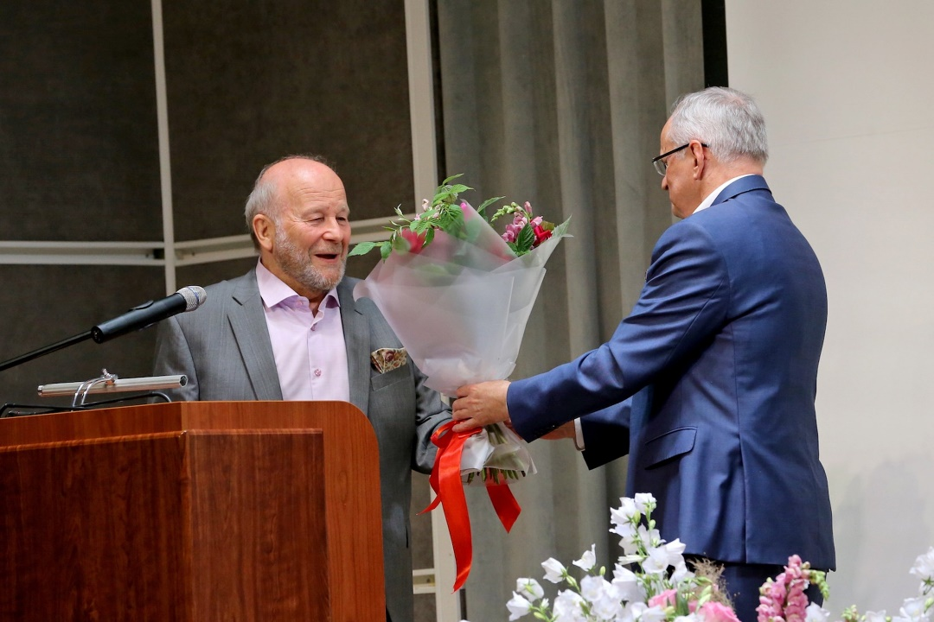
Другое более чем важное событие, отраженное в сборнике, — очередное вручение Литературной премии Александра Солженицына, состоявшееся в 2020 году. Решением жюри награда присуждена Наталье Ивановне Михайловой за вдохновенное служение гению русской поэзии Александру Сергеевичу Пушкину и за создание Музея Василия Львовича Пушкина и Сергею Михайловичу Некрасову за многолетнее подвижничество на ниве русской культуры, за создание Музея Гавриила Романовича Державина. 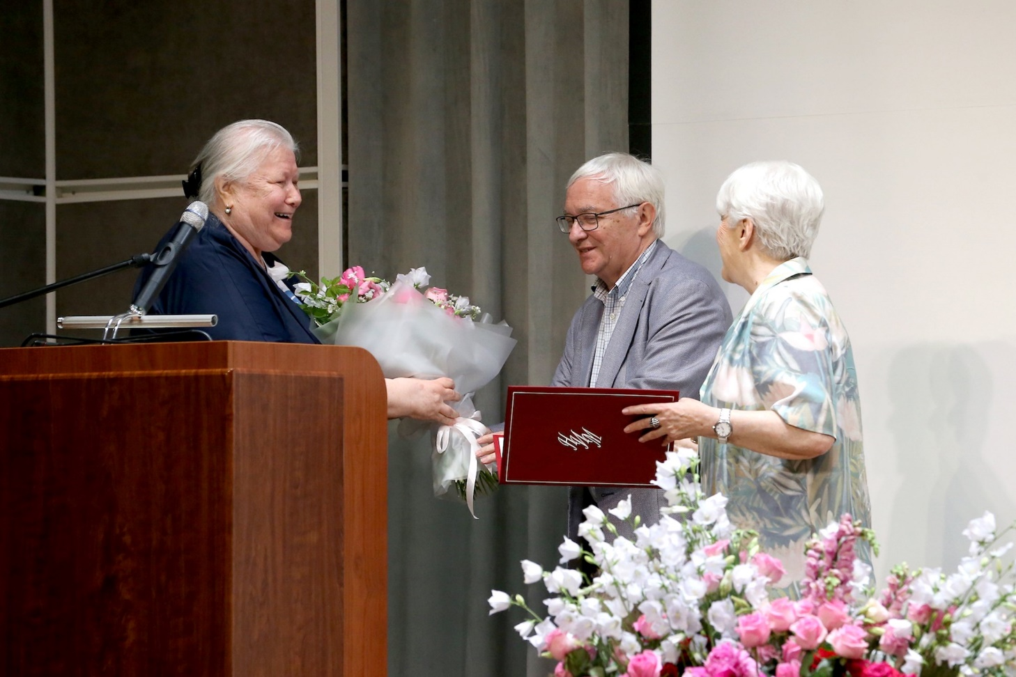

Имена обоих лауреатов хорошо известны в России и за рубежом, так как они связали свою жизнь с изучением наследия самого гениального человека, когда-либо писавшего на русском языке. Сергей Михайлович более тридцати лет возглавляет Всероссийский музей А.С.Пушкина на Мойке, а Наталья Ивановна долгие годы работала заместителем директора Государственного музея А.С.Пушкина в Москве, на Пречистенке. И оба являются создателями новых музеев: Наталья Михайлова стала «крестной матерью» Музея Василия Львовича Пушкина на Старой Басманной, а благодаря самосжигающей работе Сергея Некрасова возник красавец-особняк на Фонтанке — памятник Гавриилу Романовичу Державину и его эпохе.
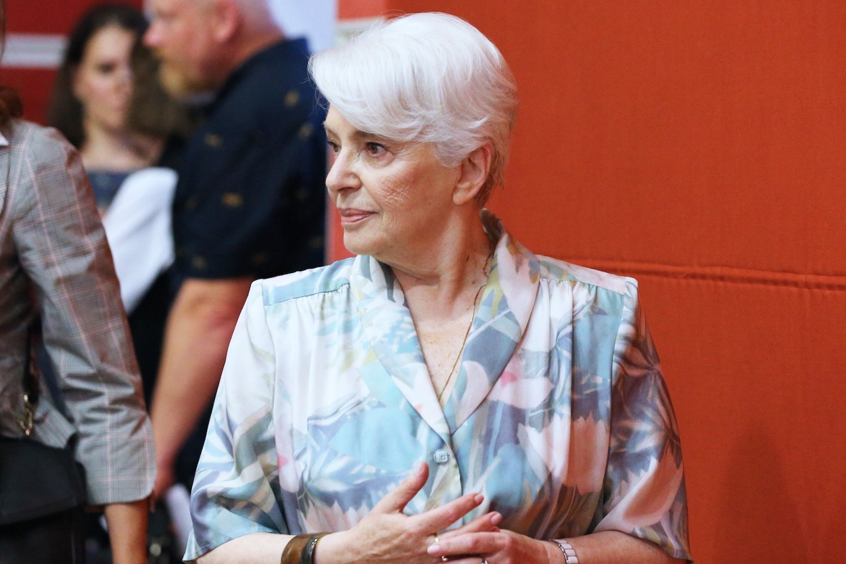
Наталия Дмитриевна Солженицына, директор ДРЗ Виктор Александрович Москвин, другой лауреат премии Александра Солженицына, главный редактор журнала «Наше наследие» Владимир Петрович Енишерлов, полномочный представитель Президента РФ в Центральном округе Игорь Олегович Щеголев отметили огромные заслуги лауреатов в служении высочайшим образцам русской культуры и неустанной просветительской работе, столь необходимой для полноценного существования общества.
Лауреату следующей премии Александра Солженицына, врученной в 2022 году, Азе Алибековне Тахо-Годи исполнилось сто лет. Этой удивительной женщине, одному из самых уважаемых в мире специалистов по античной литературе, принадлежат более восьмисот публикаций и трехсот научных трудов. Вдова гениального русского философа Алексея Федоровича Лосева, она целый век, несмотря на все испытания сталинских лет, выпавших ей и мужу, с удивительным достоинством продолжала служить науке и исторической правде.
Известный театровед и автор работ по истории русской религиозной философии Борис Николаевич Любимов делится с читателями «Тетрадей» мыслями об истории постановок пьес Солженицына на сценах русских театров и о личном впечатлении от общения с ним.
Правде, искренности были верны многие из тех, кто являлся друзьями и последователями Александра Исаевича, кто был честен в работе и жизни. И кого, к великому сожалению, больше нет на нашей земле.
Значительный раздел отдан уже упоминавшемуся Майклу Николсону, в том числе представлен и обзор его огромного архива, ныне находящегося в Доме русского зарубежья. Одну из своих самых последних статей Андрей Немзер посвятил замечательному филологу, неутомимому борцу за демократические начала Мариэтте Омаровне Чудаковой. Участница правозащитного движения в СССР Вера Лашкова вспоминает на страницах «Тетрадей» отца Бориса Михайлова — удивительно светлого человека, принимавшего, несмотря ни на какие опасности, деятельное участие в работе Фонда помощи политзаключенным, настоящего пастыря, дарившего любовь и надежду.
Читатели могут прочесть письма к Солженицыну русского писателя и историка православия Александра Николаевича Стрижева, написанные по следам знаменитого обращения Александра Исаевича к IV Съезду Союза писателей СССР. В них упоминается высокая оценка Солженицыным прозы Евгения Замятина, долгое время запрещенной в СССР.
100-летию со дня рождения Игоря Ростиславовича Шафаревича, выдающегося математика, автора острых статей о положении русского народа, посвящает свою статью доктор физико-математических наук Николай Андреевич Тюрин. Разбирая философские взгляды ученого, он вспоминает, что Игорь Ростиславович оказался в квартире Солженицына в роковые минуты ареста писателя, предшествовавшие высылке Александра Исаевича из СССР. А впоследствии стал одним из самых главных участников задуманного Солженицыным сборника «Из-под глыб».
Таковы только некоторые статьи и публикации, вошедшие в 9-й номер новых «Солженицынских тетрадей». Писатель-пророк, словно вечный факел, продолжает свою неустанную просветительскую работу. Его слово и сегодня обжигает своей современностью, и он очень нужен нам сейчас. Что лишний раз доказывает этот замечательный сборник.
Виктор Леонидов

